**数据传输工具配置手册**

# 功能介绍

此数据传输工具为北京国税内外网数据传输而开发，通过配置，将内网应用的一些操作同步到外网应用，将外网应用的一些操作同步到内网应用，对内外网应用同时操作的数据，也可以做到实时同步。

# 适用范围

此数据传输工具只适用于使用mysql数据库的两个应用之间的数据传输。

# 使用人员

此工具的使用人员为实施人员和运维人员。

# 配置说明

使用此工具，需要开启mysql数据库的日志，还要对工具做一些配置，需要说明的是，内网和外网使用的是同一个工具，只是使用的配置不一样，下面详细说明。

## MySql数据库

修改my.ini文件，在mysqld下面添加如下内容

general-log=1

general-log_file="d:/mysql.log"

其中d:/mysql.log可根据实际情况做出修改，然后重启mysql数据库，重启应用，在应用里做一些操作，观察是否生成d:/mysql.log，并查看里面是否有内容。

## 应用的通用配置

### 建表

在需要传输数据的应用所使用的数据库中，执行下面的sql，创建sqlrecord表，这张表是用来记录内外网同时操作的表相关的sql的。

**CREATE** **TABLE** sqlrecord (

id **int**(11) **PRIMARY** **KEY** AUTO_INCREMENT,

sqlsentence **text**,

crtime datetime **DEFAULT** **NULL**,

status tinyint(4) **DEFAULT** '0'

);

### 数据库连接配置

修改db.properties文件里与数据库连接相关的配置

jdbc.url=jdbc:mysql://localhost:3306/test?characterEncoding=utf8

jdbc.username=root

jdbc.password=root

jdbc.driver=com.mysql.jdbc.Driver

主要是数据库的地址，端口，数据库名称，用户名，密码。

### Log4j配置

修改log4j.properties文件里日志文件路径相关的配置。

log4j.appender.file.File=d:/Logs/extcol.log

### MySql日志文件配置

修改applicationContext.xml文件里下图所示的内容，来修改需要监控的mysql日志文件的位置。

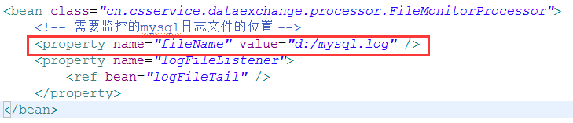

### 发送post请求的配置

修改applicationContext.xml文件里下图所示的内容，来修改发送post请求的配置。

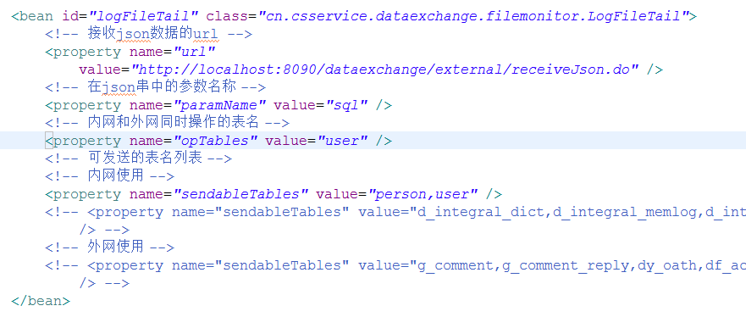

其中，url的value应配置为通道接收请求的地址，测试时，是直接发送给数据接收端的应用了。

opTables的值为内网和外网同时操作的表名列表，多个表名之间用逗号分隔。

sendableTables的值为可发送的表名列表，多个表名之间用逗号分隔，这里需要注意内网和外网可发送的表名列表是不同的。

## 内网

修改applicationContext.xml文件里下图所示的内容，来修改所接收的表名，ip地址等信息。

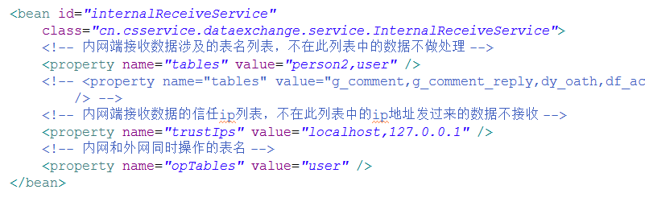

其中tables的值为内网端接收数据所涉及的表名列表，多个表名之间用逗号分隔，不在此列表中的数据不做处理。

trustIps的值为内网端接收数据的信任IP列表，多个IP之间用逗号分隔，不在此列表中的IP地址发送过来的数据不接收。

opTables的值为内网和外网同时操作的表名，多个表名之间用逗号分隔。

## 外网

修改applicationContext.xml文件里下图所示的内容，来修改所接收的表名，ip地址等信息。

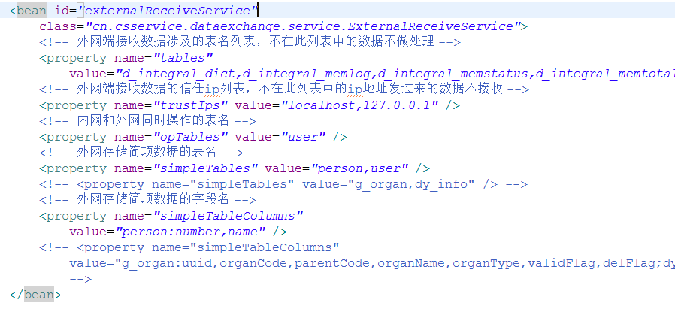

其中tables的值为内网端接收数据所涉及的表名列表，多个表名之间用逗号分隔，不在此列表中的数据不做处理。

trustIps的值为内网端接收数据的信任IP列表，多个IP之间用逗号分隔，不在此列表中的IP地址发送过来的数据不接收。

opTables的值为内网和外网同时操作的表名，多个表名之间用逗号分隔。

simpleTables的值为外网存储简项数据的表名，多个表名之间用逗号分隔。

simpleTableColumns的值为外网存储简项数据的字段名，配置规则为“表名:字段名,字段名;表名:字段名,字段名”，即多个表之间用分号分隔，同一个表的表名和字段名之间用冒号分隔，字段名之间用逗号分隔。